中国科学技术大学建设项目招标管理暂行办法
第一章 总则
第一条 为规范我校建设项目招标投标工作，加强工程招标投标的管理，确保工程质量，保证建设工期，降低工程造价，维护公平竞争，促进反腐倡廉建设，根据《中华人民共和国政府采购法》、《中华人民共和国招标投标法》等相关法律法规和《中国科学院所属单位经济活动内部控制规范》及行业相关规定，结合学校实际情况，制定本实施办法。
第二条 各类招标活动必须遵守国家法律、法规和规章，自觉接受国家建设行政管理部门和学校纪检监察部门依法实施的监督。
第三条 建设项目招标投标工作应当遵循公开、公平、公正、择优、诚实守信的原则。
第二章 工作机构及其职责
第四条 为了加强工程项目管理和监督，学校分别成立由基建分管领导、工程技术、项目用户代表、基建管理和财务管理等相关人员组成的工程项目管理小组；由纪委书记、纪检、监察、审计人员和职工代表等人员组成的工程项目监督小组。
（一）工程项目管理小组负责学校建设项目的招标管理工作，具体职责如下：
1. 审定招标项目；
2. 单项预算金额50万元以下（含50万）的维修改造项目实施单位的确定；
3. 入围单位的年度考核；
4. 讨论和决定招标工作中的其它重大事宜。
（二） 工程项目监督小组负责我校建设项目招投标全过程监督、建设单位评标专家的选择确定并对入围单位进行年度考核。
第五条 基本建设处作为建设项目归口管理部门，负责向政府设立的招投标公共交易平台进行招标项目的申报，提供招标项目的基本信息、技术工艺要求（包括名称、数量、技术参数、采购要求等），并负责对所提供内容进行解释。
第三章 招标的申报范围
第六条 列入学校基本建设计划的房屋建筑工程，包括勘察、设计、施工、监理以及与工程建设有关的重要设备、材料的采购等，必须进行公开招标。
第七条 纳入学校预算安排的维修改造项目
1. 单项预算金额50万元以上的维修改造项目执行新建项目招标程序，进行公开招标。
2. 单项预算金额50万元以下（含50万）的维修改造项目由基本建设处向政府建立的招投标公共交易平台提出书面采购申请，采取公开招标的方式，每2-3年进行一次入围资格招标，确定若干家施工单位，授予其入围资格并在校内公布。项目实施前，由工程项目管理小组负责组织在入围单位中抽签确定3家单位，牵头组成谈判小组，综合考虑质量、价格、进度、安全等方面进行竞争性谈判后确定项目实施单位，工程项目监督小组负责全过程监督。入围单位实行考核淘汰制。
3. 维修改造项目的设计、监理单位由基本建设处向政府建立的招投标公共交易平台提出书面采购申请，采取公开招标的方式，每2-3年进行一次入围资格招标，确定若干家设计、监理单位，授予其入围资格并在校内公布。项目实施单位由工程项目管理小组负责组织在入围单位中抽签确定，工程项目监督小组负责全过程监督。入围单位实行考核淘汰制。
第八条 其他资金来源的维修改造项目参照第七条执行，其中，预算金额50万元以下（含50万）的维修改造项目由用户单位在入围单位库中自行选择3家单位，牵头组成谈判小组，综合考虑质量、价格、进度、安全等方面进行竞争性谈判后确定项目实施单位，工程项目监督小组负责全过程监督。
第九条 考核淘汰制
入围中标单位在服务期内，由工程项目管理小组和工程项目监督小组负责组织项目全过程管理、监督、考核，分别从工程质量、工期、安全文明施工等合同履约情况、用户满意度、完工后续服务、企业信誉和管理水平等方面按年度进行动态考核，服务期满按分值高低采取末位淘汰，被淘汰单位不得参与下一服务期内项目投标。
第四章 招标程序
第十条 在项目招标前，须完成项目报建，使用土地拆迁安置，设计文件和技术资料准备，资金落实，现场“三通一平”等工作。
第十一条 项目具备招标条件后，由基本建设处向政府建立的招投标公共交易平台提出书面申请并提供招标前期准备资料。
第十二条 基本建设处负责向政府建立的招投标公共交易平台提供招标项目的基本信息、施工图纸、技术工艺要求（包括名称、数量、技术参数、采购要求等）。
第十三条 基本建设处负责协调相关单位招标答疑。
第十四条 基本建设处组织投标人进行现场勘察，做好招标投标过程中的档案资料收集工作。
第十五条 由工程项目监督小组对开评标过程进行现场监督，对竞争性谈判进行全过程监督；工程项目监督小组负责建立谈判项目校内外专家库，组织专家抽取。
第十六条 招标过程结束确定中标人后，由基本建设处在规定时间内负责组织按照国家规定的合同范本签订合同。
第五章 纪律要求及责任
第十七条 坚持在招标工作中严格自律，履行职责，保证整个招标过程的客观公正，同时接受学校有关部门的监督。
第十八条 严禁下列行为：
（一）各级领导和主管工程、设备、物资采购和招标的管理干部以及工作人员的配偶、子女和亲属参与竞标；
（二）明招暗定、泄露标底；
（三）泄露、侵犯投标人的技术秘密和商业秘密；
（四）泄露对投标文件的比较和评审、中标候选人的推荐情况以及与评标有关的其他情况；
（五）其他影响招标工作的行为。
第十九条 参与招标的工作人员必须坚持原则，秉公办事。参与招标考察项目的人员不得接受被考察对象的宴请、礼品和接待等，不得由被考察对象支付各项考察费用。
第二十条 有下列情形之一的，视为投标人相互串通投标：
（一）不同投标人的投标文件由同一单位或者个人编制；
（二）不同投标人委托同一单位或者个人办理投标事宜；
（三）不同投标人的投标文件载明的项目管理成员为同一人；
（四）不同投标人的投标文件异常一致或者投标报价呈规律性差异；
（五）不同投标人的投标文件相互混装；
（六）不同投标人的投标保证金从同一单位或者个人的账户转出。
第二十一条 禁止招标人与投标人串通投标。有下列情形之一的，属于招标人与投标人串通投标：
（一）招标人在开标前开启投标文件并将有关信息泄露给其他投标人;
（二）招标人直接或者间接向投标人泄露标底、评标委员会成员等信息；
（三）招标人明示或者暗示投标人压低或者抬高投标报价；
（四）招标人授意投标人撤换、修改投标文件；
（五）招标人明示或者暗示投标人为特定投标人中标提供方便；
（六）招标人与投标人为谋求特定投标人中标而采取的其他串通
行为。
第二十二条 中标人应当按照合同约定履行义务，完成中标项目。中标人不得向他人转让中标项目，也不得将中标项目肢解后分别向他人转让。
第二十三条 关联企业投标规定
法定代表人为同一个人的两个及两个以上法人，母公司、全资子公司及其控股公司，都不得在同一项目招标中同时投标。一个制造商对一品牌同一型号的设备，仅能委托一个代表。
第二十四条 诚信投标保证金规定
预算金额50万元以下（含50万）维修改造项目集中采购入围施工单位须与基本建设处签订诚信投标保证书，并向学校一次性交纳50万元诚信保证金，服务期满后办理退还手续，如有违背诚信及串标、围标、肢解分包的行为，经工程项目监督小组查实的，没收其所缴纳的诚信保证金，5年内严禁参与学校项目投标。
第二十五条 凡违反本实施办法的行为，将按国家相关法律法规和学校有关规定进行处理。
第六章 附 则
第二十六条 本实施办法经校长工作会议研究通过后执行，现行有关规定与本办法不一致的以本办法为准。

附件1：中国科学技术大学建设项目招标管理流程图
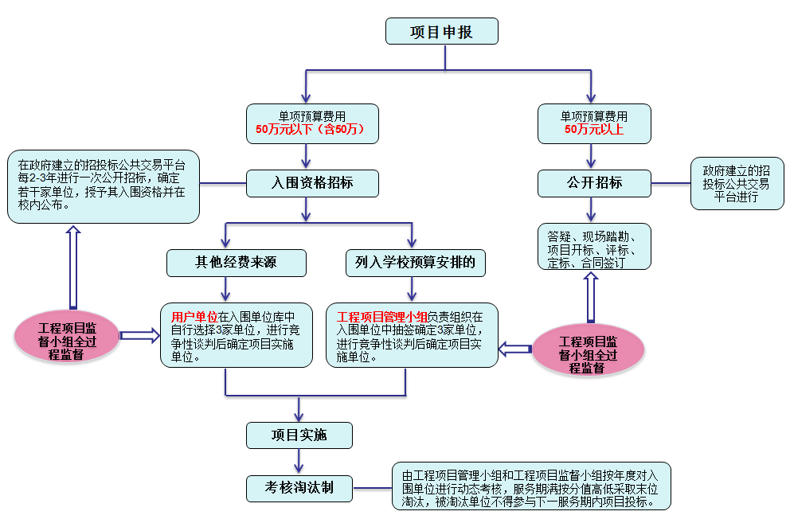
附件2：中国科学技术大学维修改造项目年度计划申报表
年 月 日
项目名称 |  | 资 金 来 源
项目名称 |  | 学校预算内维修经费
用户单位  （盖章） |  | 联系人
用户单位  （盖章） |  | 联系方式
项目概况

项目用途
和建设目标
项目具体内容、
工期、施工要求
（可另附页）：

用户单位
负责人意见
填报说明：1、用户单位负责人须为各学院、处（部、室） 以及直属单位正职或副职负责人，联系人须为学校正式职工。
2、基本建设处联系电话：63602719 邮箱：jianban@ustc.edu.cn
附件3：中国科学技术大学维修改造项目实施申报表（其他经费来源）
年 月 日
项目名称 |  | 预算金额
项目名称 |  | 指标卡号
用户单位  （盖章） |  | 项目负责人（签字）
用户单位  （盖章） |  | 联系方式
工期或供货
时间要求
及项目概况
用户单位
负责人意见
归口管理部门
审核意见
经费管理部门
审核意见
工程项目管理
小组审定意见
（组长、副组长签字）
填报说明：1、用户单位负责人须为各学院、处（部、室） 以及直属单位正职或副职负责人。
2、其他部门依据本单位工作职能签署意见。
3、基本建设处联系电话：63602719 邮箱：jianban@ustc.edu.cn

附件4：中国科学技术大学维修改造项目备案登记表（其他经费来源）
年 月 日
项目名称 |  |  | 预算金额
项目名称 |  |  | 指标卡号
用户单位  （盖章） |  |  | 项目负责人  （签字）
用户单位  （盖章） |  |  | 联系方式
工期或供货
时间要求
及项目概况
结构安全  设施改造 | 详细描述改造方案是否涉及主体结构、电气增容及消防安  全设施等改造情况
用户单位
负责人意见
归口管理部门  审核意见 | 结构安全审查
归口管理部门  审核意见 | 合同审查
归口管理部门  审核意见 | 审定签章
填报说明：1、用户单位负责人须为各学院、处（部、室） 以及直属单位正职或副职负责人。
2、其他部门依据本单位工作职能签署意见。
3、基本建设处联系电话：63602719 邮箱：jianban@ustc.edu.cn
附件5：中国科学技术大学建设项目招标管理控制文档
编制部门：基本建设处
流程节点 | 工作环节 | 控制要点 | 控制措施
1 | 项目招标确定 | 拆解项目，以规避公开招标。 | 所有基建项目（含维修改造）均按国家规定进行公开招标。单项预算费用50万元以上的项目，在政府建立的招投标公共交易平台进行公开招标；单项预算费用50万元以下（含50万）的项目，在政府建立的招投标公共交易平台每2-3年进行一次入围资格公开招标，确定若干家单位，授予其入围资格并在校内公布。
2 | 招标文件编制 | 招标文件要求不明确；设置不合理条件。 | 由政府建立的招投标公共交易平台组织招标清单和招标文件编制。
3 | 招标信息发布 | 不按规定公开发布招标信息；对招标文件的答疑或改动不按规定及时通知所有投标人。 | 由政府建立的招投标公共交易平台按规定程序进行招标公告和中标公告等信息发布。
4 | 招标程序 | 人为干扰招标报名；招标程序不能有效防止投标单位串通；招标过程中不能够有效阻止倾向性意见；不按招标程序办事；泄露标底；违规组建评标委员会；以各种方式暗示、诱导、影响评标公正性；违反评标过程不公开原则；接受投票单位馈赠、吃请等；招标程序不能有效防止中标单位事后回馈。 | 1.单项预算费用50万元以上的项目，由政府建立的招投标公共交易平台按规定程序进行招标、开标、评标。  2. 单项预算费用50万元以下（含50万）列入学校预算安排的项目，由工程项目管理小组负责组织在入围单位中抽签确定3家单位，进行竞争性谈判后确定项目实施单位。  3.单项预算费用50万元以下（含50万）其他经费来源的项目，由用户单位在入围单位库中自行选择3家单位，进行竞争性谈判后确定项目实施单位。

